Формы организации музыкальной деятельности детей в семье

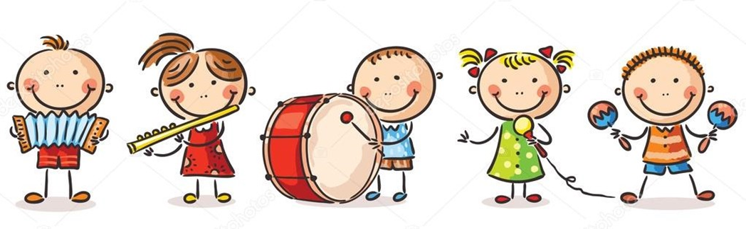

Музыка в семье может использоваться как в виде занятий, с детьми так и в более свободных формах - как развлечение, самостоятельное музицирование детей. Она может звучать и фоном для другой деятельности. В занятиях с детьми роль взрослого (родителей или педагога) активна - это совместное слушание музыки, совместное музицирование (пение, игра на музыкальных инструментах, музыкально - ритмические движения, игры с музыкой).
К менее активным формам руководства взрослого относятся слушание грамзаписей музыкальных сказок, музыки к мультфильмам, самостоятельное музицирование детей. Взрослый может вмешиваться в эту деятельность, лишь чтобы помочь ребенку перевернуть пластинку, подобрать мелодию и т. д. Ребенок должен чувствовать, что ему всегда окажут поддержку, уделят внимание.
Более свободная форма музыкальной деятельности - слушание музыки одновременно с другой деятельностью (тихими играми, рисованием). Восприятие музыки в таком случае может быть фрагментарным. Музыка звучит фоном для других занятий. Но и такое восприятие, свободное, не сопровождающееся беседой, полезно для развития и обогащения музыкальных впечатлений дошкольников, накопления слухового опыта. Рекомендуется использовать такое слушание музыки и с маленькими детьми, чтобы они привыкали к интонациям различной по стилям музыки.
Музыка может изучать и во время утренней гимнастики. В этом случае нужно подбирать легкие, танцевальные, ритмичные мелодии.
Таким образом, семейное музыкальное воспитание очень важно для разностороннего развития детей. И родители должны, стремиться наиболее полно использовать его возможности.

Информацию подготовила: Л. Г. Козлова,
музыкальный руководитель.

